Text na krabičku
Eye drops
Oční kapky na suché oči, zarudnutí a podráždění pro všechna zvířata
10 ml
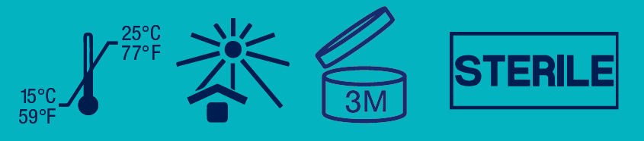


Text na lahvičku
Eye drops
10ml
Na suché oči, zarudnuté a podrážděné
100% přírodní: s heřmánkem, světlíkem a vilínem

